令和２年１０月１日より
異なるワクチン間の接種間隔が一部変更されます

異なるワクチン間の場合、接種してから次のワクチンを接種するまでに、一定の間隔をあける必要がありました。従来は生ワクチンなら接種してから27日以上、不活化ワクチンなら接種してから6日以上の間隔をあけないと次のワクチンを接種することができませんでした。
しかし、この度定期接種実施要領の改正に伴い、令和2年10月1日から、その制限が一部緩和されることとなりました。今後は注射の生ワクチン間のみ接種してから27日以上あけることとし、その他のワクチンについては制限がなくなりました。
ただしあくまでも異なるワクチン間の接種間隔についてですので、同一ワクチンを複数回接種する際の接種間隔の制限は従来どおりとなりますのでご注意ください。

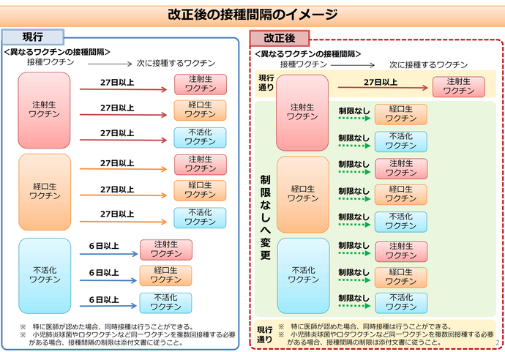

［各ワクチンの分類］
◆ 注射生ワクチン・・・BCG・MR・麻しん・風しん・水痘・おたふくかぜ
◆ 経口生ワクチン・・・ロタウイルス
◆ 不活化ワクチン・・・Hib・肺炎球菌・四種混合・不活化ポリオ・日本脳炎・二種混合（DT）・
ヒトパピローマウイルス（HPV）・インフルエンザ等

